ACTES DE NAISSANCE DE

GAGEOT Laure Victoire Philiberte
28/02/1826, 18:00

N113
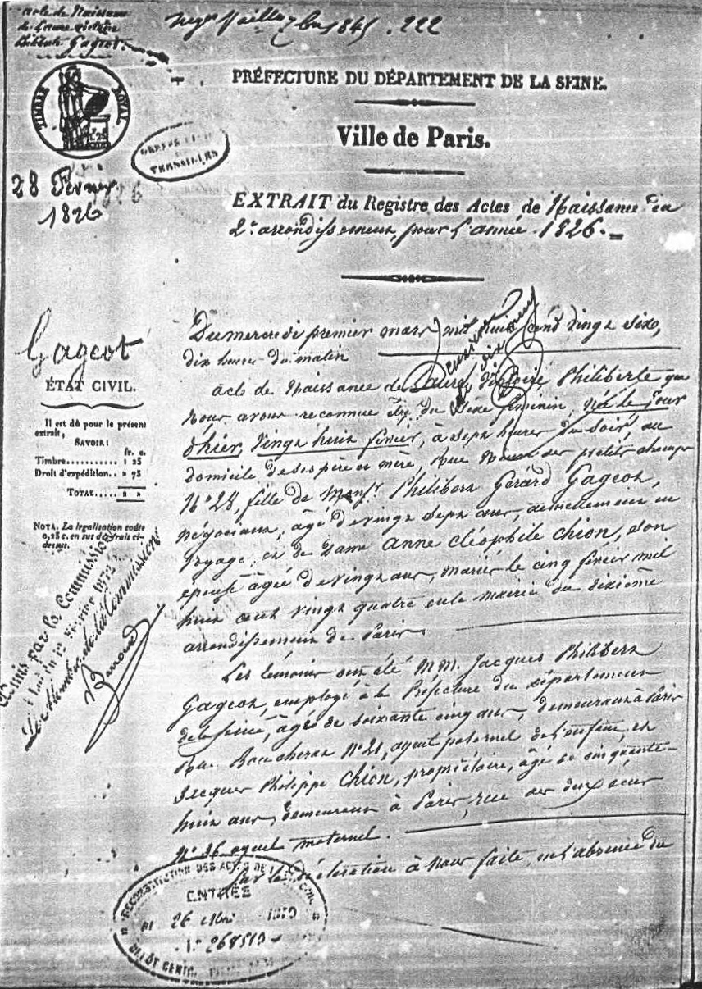
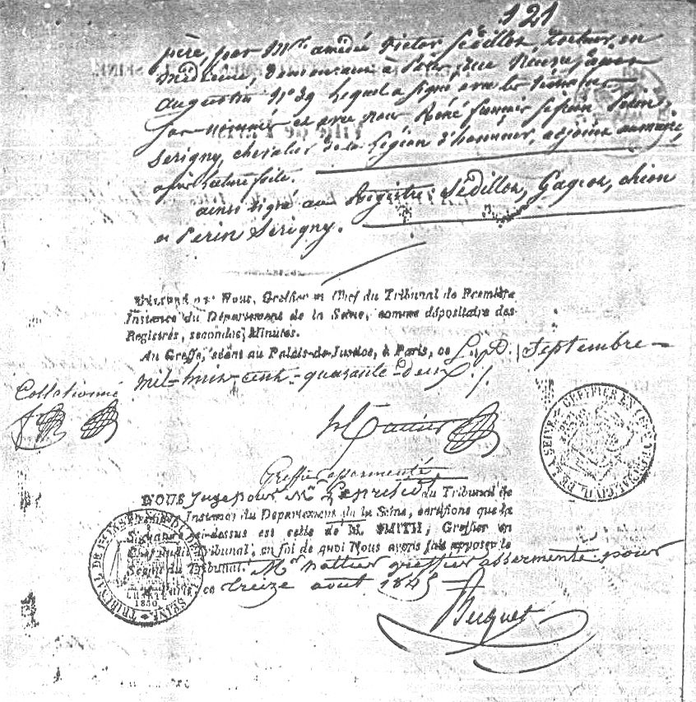

Transcription

GAGEOT
Du mercredi premier mars mil huit cent vingt six, dix heures du matin.
Acte de naissance de Laure Victoire Philiberte que nous avons reconnue etre du sexe féminin, née le jour d'hier, vingt huit février, à six heures du soir, au domicile de ses père et mère, rue ... des petits champs N°28, fille de Monsieur Philibert Gerard GAGEOT, négociant, âgé de vingt sept ans, actuellement en voyage, et de Dame Anne Cléophile CHION, son épouse, âgée de vingt ans, marié le cinq février mil huit cent vingt quatre en la mairie du sixième arrondissement de Paris.
Les témoins ont été, M M Jacques Philibert GAGEOT, employé à la préfecture du département de la seine, âgé de soixante cinq ans, demeurant à PARIS rue Boucheraz N° 21, ayeul paternel de l'enfant et Jacques Philippe CHION propriétaire, âgé de cinquante huit ans, demeurant à PARIS, rue au .... N°36, ayeul maternel.
Par la déclaration à nous faites , en m'absence du père, par Mr Amédé Victor ????, docteur en médecine, demeurant à Paris, rue neuve saint augustin N°39, lequel a signé avec les témoins.

